

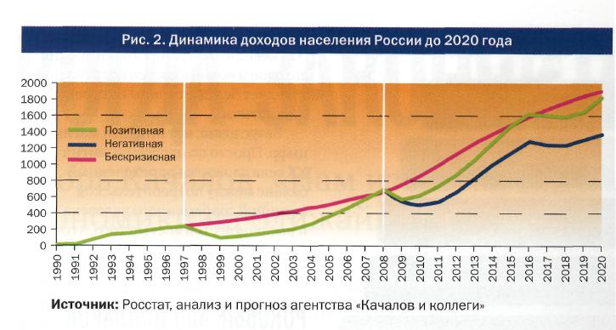

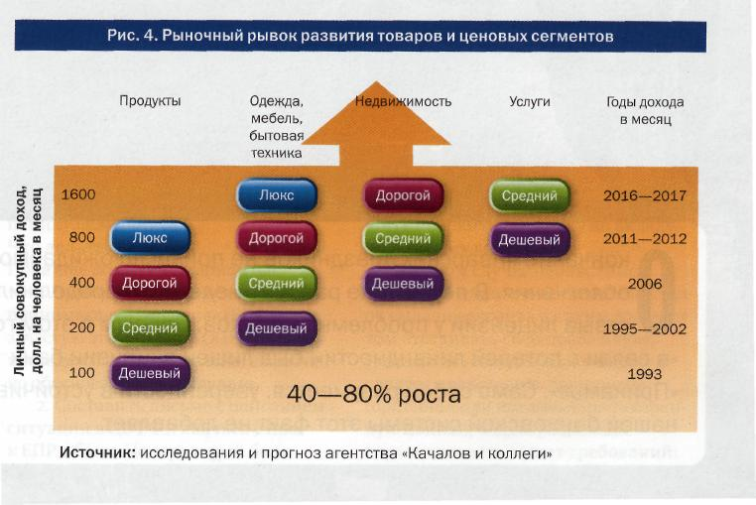

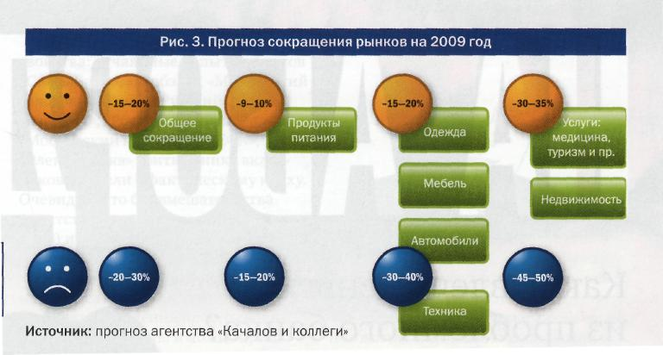

КОГДА ЗАКОНЧИТСЯ ЗИМА
ИГОРЬ КАЧАЛОВ
Президент агентства «Качалов и коллеги».
Среди его клиентов более 100 компаний, входящих в список
F0RTUNE-500: Coca-Cola HBC Eurasia, GuinessUDV и др.
Автор книги «Планирование продаж с точностью 90%»
Летом 1998 года недалеко от Арбата был сдан в эксплуатацию один из первых офисных центров класса А. И тут грянул кризис. Желающих арендовать дорогие площади оказалось не густо. Поэтому предложение международной компании взять сразу три этажа, да еще внести предоплату, вызвало эйфорию у российских предпринимателей. Тогда они еще не знали, какими потерями эта сделка обернется для них в дальнейшем.

ПЛАТА ЗА БЛИЗОРУКОСТЬ
Естественно, европейцы выбили максимальные скидки и подписали договор на десять лет. Но уже довольно скоро арендные ставки в Москве начали расти как на дрожжах. Цена за квадратный метр офиса класса А в районе Арбата к 2007-2008 годам доходила до двух тысяч долларов. В договоре же значилась фиксированная сумма – в те времена это было около 300 долларов. Основной горький привкус этой истории придают стандартные условия контракта, которые европейские менеджеры не забыли включить: «Изменения условий возможны только по обоюдному согласию сторон». И когда российский собственник пришел на переговоры со словами: «Давайте пересмотрим условия», – арендатор, конечно же, ответил: «Я не согласен, нормальная цена». И так продолжалось весь срок действия контракта, который был заключен на ДЕСЯТЬ лет, до 2008 года. Легко посчитать сотни миллионов рублей арендных платежей, которые потерял российский арендодатель. По одной простой причине. Он смотрел только на ближайший год – КРИЗИСНЫЙ, – видел падение и был рад любому контракту на действующих в тот момент условиях. А европейский менеджер смотрел на пять-десять лет вперед и видел НЕИЗБЕЖНЫЙ подъем рынка. И, как следствие, изменение текущих условий, например рост арендных ставок.
ПРЕДСКАЗУЕМЫЙ КРИЗИС
Чем отличается европейский менеджер от российского? Тем, что первый, наученный всей историей развития капитализма, знает, что кризис – дело естественное. Кризис так или иначе охватывает рынки раз в восемь-десять лет. Признак профессионального менеджера заключается только в одном: составляя план развития своей компании, он ВСЕГДА прорабатывает как минимум один сценарий с кризисным снижением спроса на его рынке. Именно поэтому профессиональные менеджеры всегда имеют про запас план Б. Ведь кризис – это уникальное время для того, чтобы завоевать новые позиции, продвинуть свою компанию и тем самым продвинуть себя.
Оставим в стороне рассуждения об истинных причинах нынешнего кризиса. Версий существует великое множество. Однако основные параметры любого кризиса за последние 200 лет остаются неизменными.
Начало кризиса – это, как правило, многократный рост цен. Весь мир наблюдал этот процесс в 2007-2008 годах. В разы взлетала стоимость на сырье и продовольственные товары.
Развитие кризиса, прежде всего, связано с падением доходов, причем на всех уровнях:
- доходов государств;
- доходов компаний;
- личных доходов населения.
В подавляющем же большинстве случаев развитие кризисов связано и с ослаблением национальной валюты или основной расчетной валюты, которая есть в данном государстве. Зная эти механизмы, уже заранее можно предсказать сценарии развития кризисов в различных отраслях и, соответственно, найти путь для развития своего бизнеса. Дело в том, что очень редко кризис наступает сразу и везде, во всех отраслях и во всех компаниях. В рынке, так же как и в жизни, действует эффект домино (рис. 1). И все же одним из ключевых факторов кризиса остается изменение доходов населения. О них и речь.
ОТ НИЩЕТЫ ДО БОГАТСТВА
В 1990-х годах все мы – и Россия в целом, и отдельные города, и Москва – стартовали с одинаково низкого уровня жизни. В экономическом смысле это называется уровнем нищеты: население России буквально жило на один доллар в сутки. Средние доходы населения составляли десятки долларов в месяц, всего лишь навсего. И за достаточно короткий период к 1997 году доходы возросли:
- россиян – более чем до двухсот долларов на человека в месяц (в долларах 1997 года!);
- жителей крупных региональных индустриальных центров – к четыремстам долларам на человека в месяц;
- доходы москвичей почти достигли цифры 900 долларов в 1997 году.
В1998-1999 годах кризис обрушил доходы и, соответственно, покупательную способность населения практически в два раза. Это и есть отражение глубочайшего кризиса в рыночной истории России в 1990-х годах.
И практически сразу же с 2ооо-2001 годов началось оживление рынка. Как раз к 2оо8 году мы наблюдаем завершение очередного десятилетнего цикла развития рынка. И завершение этого цикла Россия встречает с блестящими показателями с точки зрения богатства и доходов населения.
ФЕНОМЕНАЛЬНЫЙ ВЗЛЕТ
Эти показатели уникальны – за всю тысячелетнюю историю Россия никогда не была такой богатой страной, как в 2007-2008 годах. Доходы населения даже по итогам предкризисного 2008 года достигли фантастической цифры 700 долларов на человека в месяц. И отговориться обманчивостью средних цифр, как это делают некоторые комментаторы, не желая видеть взлет России, здесь не удастся. Для страны с населением в 145 миллионов человек средний показатель в 700 долларов возможен только в том случае, когда большая часть населения действительно получает высокий доход. И более того, жители многих городов России уже живут на доходы в тысячу долларов на человека в месяц! Причем это не только нефтедобывающие регионы, такие как Тюмень, Салехард, Ханты-Мансийск, Нижневартовск и др. Это индустриальные центры, такие как Екатеринбург, Тольятти, Самара, Ярославль, Казань и т. д.
Безусловно, доходы москвичей на текущий момент, так же как и жителей любой другой столицы мира, наивысшие. По разным оценкам, они достигли уже 1600-1800 долларов на человека в месяц.
Любопытным фактором является и другой замечательный показатель – 400 долларов на человека в месяц. Эта невидимая грань с точки зрения доходов и возможностей потребления отделяет бедные страны от стран с достатком.
Безусловно, нет никакой магии цифр. Просто по итогам развития XX века сложился определенный баланс между потребительской корзиной современного человека и рыночной стоимостью того, что составляет набор этой самой потребительской корзины: товаров и услуг.
РОКОВЫЕ 400 ДОЛЛАРОВ
Что любопытно: если взять и пересчитать историю доходов американских граждан за последние сто лет в стоимости доллара 2005 года, то мы увидим, что кризис 1929-1930 годов состоялся в тот момент, когда доходы населения Америки подходили к невидимой черте в 400 долларов на человека в месяц. Точно так же, как это было у нас в 90-х годах. И точно так же, как в 2008 году кризис догнал нас в тот момент, когда Россия впервые в своей тысячелетней истории была готова прорваться на полной скорости в список рыночных держав, где доходы населения составляют 800 долларов на человека в месяц и выше.
И точно так же, как почти 70 лет назад кризис не позволил США безболезненно перейти невидимую грань нового рыночного этапа, текущий кризис приостановил дальнейший рост России. Дело в том, что рост доходов десятков миллионов жителей в масштабах России меняет структуру потребления и способ жизни людей. Меняется их отношение к себе и к работе. И уже невозможно со старыми товарами и решениями жить и развиваться дальше. Компании, не готовые к этому, разоряются. Так было в США в 1929 году, так было в России в 1998-м. И то же самое наблюдается у нас сегодня.
СВЕТЛОЕ БУДУЩЕЕ
На рис. 2 представлен прогноз развития доходов населения России до 2020 года. Он сделан в конце 2008 года, поэтому все, что слева, – это история, справа, начиная с 2009-го, – прогноз. В этой части, с 2009 по 2020 год, представлено три возможных сценария развития доходов.
Пунктирная линия показывает базовый тренд, на который накладывается реальная динамика развития доходов населения. Его смысл очень прост: направление и уровень роста доходов в отсутствие кризисов к уровню доходов населения 1600-1800 долларов в среднем на человека в месяц.
Мне известно много подобных прогнозов с аналогичным трендом: их делают и Правительство РФ, и международные финансовые компании, и общественные центры. В свое время я столкнулся на презентации с интересной реакцией руководителя одной из крупнейшей розничных сетей Европы. Показывая такой же график о росте доходов россиян, я сделал паузу, ожидая привычного недоверия и дискуссии по этому поводу. Руководитель же посмотрел и поинтересовался: «Почему вы остановились, продолжайте дальше свой рассказ! Мы давно знаем эти прогнозы, именно поэтому приходим в Россию и строим сети гипермаркетов».
Давно уже известно и доказано: гипермаркет не окупается в городе с доходом населения меньше тысячи долларов на человека в месяц. Отсюда можно сделать простейший вывод: если практически все крупнейшие сети уже объявили о планах строительства десятков гипермаркетов в России, это означает, что аналогичные прогнозы являются руководством к действию в десятках и десятках компаний мира.
Кстати говоря, необходимо учесть: средний доход в 1600-1800 долларов на человека в месяц в России означает средний доход в региональных центрах 2500-3000 долларов на человека в месяц. Ожидается, что именно такими будут доходы жителей Самары, Челябинска, Екатеринбурга и других городов к 2018-2020 годам.
ЕСЛИ НЕ БУДЕТ ВОЙНЫ
Две темные сплошные линии на рис. 2 показывают возможные сценарии развития доходов в условиях кризисов. Строго говоря, существуют две версии прогнозов развития:
- позитивный сценарий базируется на предположении, что начиная с четвертого квартала 2009 года начнется оживление рынка и переход на этап дальнейшего роста;
- негативный сценарий говорит о том, что падение продолжится и в 2010 году. В лучшем случае в начале-середине 2010 года наступит оживление рынка, и в 2012 году начнется очередной этап экономического роста.
Я сам в большей степени склоняюсь к позитивной модели развития кризиса. Думаю, оживление наступит уже в конце 2009 года.
Кстати, исходя из цикличности рынков и роста России уже сейчас легко увидеть следующий кризис. С вероятностью 90-95% он наступит в 2017-2018 годах. И дело не столько в том, что пройдут следующие восемь-десять лет после кризиса 2008-2009-го. Более важный и глубинный фактор – доходы населения России перешагнут через отметку 1600-1800 долларов на человека в месяц. Врастание в развитый рынок – очень непростая задача, и без кризисных потрясений ее решение вряд ли обойдется.
Так что надо не только сражаться в кризис-2008-2009, но и готовиться к прорыву через кризис-2017-2018!!!
Замечу, что все варианты сценариев прописаны в покупательной способности доллара 2005-2007 годов и без учета длительных глобальных военных и экономических кризисов, аналогичных 1930-1940-м годам.
МИСТИКА УДВОЕНИЯ ДОХОДА
2009 год – это время сокращения рынков. Естественно, оно будет происходить неравномерно (рис. 3).
Сразу подчеркну, что в случае реализации негативного сценария цифры падения будут завышены в полтора-два раза. Показатели представлены на рисунке в нижней линии. Также необходимо подчеркнуть, что это годовые цифры падения. То есть в момент достижения дна – в мае – цифры будут гораздо более печальные.
И все-таки есть хорошая новость. Рынки начнут расти уже на следующий день после достижения дна. Однако расти разные товарные группы будут неравномерно.
Как показывает рыночная практика, существует закономерность времени начала бурного роста как разных товаров, так и разных ценовых сегментов внутри товарных групп. Проведя десятки исследований и наблюдений в разных странах мира, в Москве и в регионах России, мы выявили три закономерности. Первые две весьма логичны и понятны:
- первыми начинают бурно расти потребление и продажи продуктов питания. Потом – одежда и обувь, затем техника и электроника, недвижимость и т. д. То есть люди выделяют деньги на товары и услуги в силу их значимости для выживания;
- внутри товарных групп последовательно запускается в рост сначала потребление дешевых товаров, потом среднего ценового сегмента и далее до люксовых позиций.
Третья закономерность оказалась далеко не такой простой, но при этом важнейшей для прогнозирования. Оказывается, в большинстве случаев время начала бурного роста разных товаров и ценовых сегментов увязано только с пятью точками доходов населения:

100 200 400 800 1600
долларов совокупного дохода
в месяц на человека

Странным, почти мистическим образом именно в моменты удвоения дохода миллионы россиян практически одновременно, в течение трех-четырех недель, принимают как бы согласованное решение об изменении своей структуры потребления:
- начинают потреблять значительно больше;
- начинают покупать новые товары, на которые раньше не хватало денег.
ЭТАПЫ ПОТРЕБИТЕЛЬСКОЙ РЕВОЛЮЦИИ
Важная особенность заключается в том, что в эти моменты соответствующие рыночные сегменты растут почти на 40-100% в год. Общая схема процесса приведена на рис. 4.
Вспомним 1993 год, когда россияне переросли уровень дохода 100 долларов на человека в месяц. Это был период рыночной революции и бурного роста продаж продуктов питания, но в дешевом сегменте.
Второй уровень – 200 долларов. Впервые мы перешли на него в 1995-м, а потом окончательно в 2002 году после кризиса 1998 года. Это был второй бум в потребительской революции на рынке продуктов питания в массовом среднем сегменте и первый ключевой бум для рынка бытовой техники, но в дешевом сегменте.
Следующий этап – 400 долларов. Россия его перешла в апреле 20О7 года. Это точка запуска следующей рыночной революции. Когда не только в Москве, не только в ключевых городах России, но и во многих
других городах начался усиленный рост продаж дорогих продуктов питания, очередной виток продаж бытовой техники. Недвижимость начала активно продаваться не только в столице, но и в региональных городах.
Что ждет в будущем? Рост доходов россиян до 800 долларов на человека в месяц ожидается в 2011-2012 годах. Тогда Россия войдет в полосу состоявшейся рыночной экономики. Продукты по всей стране переживут рост спроса не только в дорогом, но и в люксовом сегментах. Снова возрастут продажи и спрос на бытовую технику уже и в дорогом сегменте, на недвижимость — в среднем классе. Кстати говоря, это ориентировочная точка, когда начнет расти спрос на услуги, например туризм и отдых, платную медицину, маркетинг и так далее.
И последний шаг – доход 1600 долларов. Ориентировочно этот рубеж россияне перейдут в 2016-2017 годах. Это будут годы роста продаж практически всех остальных товарных групп, особенно в дорогом сегменте. Резко начнут развиваться практически все услуги без ограничения.
Другими словами, мы видим перед собой схему поэтапного развития российского рынка. Он идеально соответствовал ей почти 15 лет: с 1993 по 2008 год. Так что, можно сказать, нам известно его будущее на ближайшее десятилетие.

Текст этой статьи войдет в книгу, которая готовится к печати в издательстве «Эксмо». •

